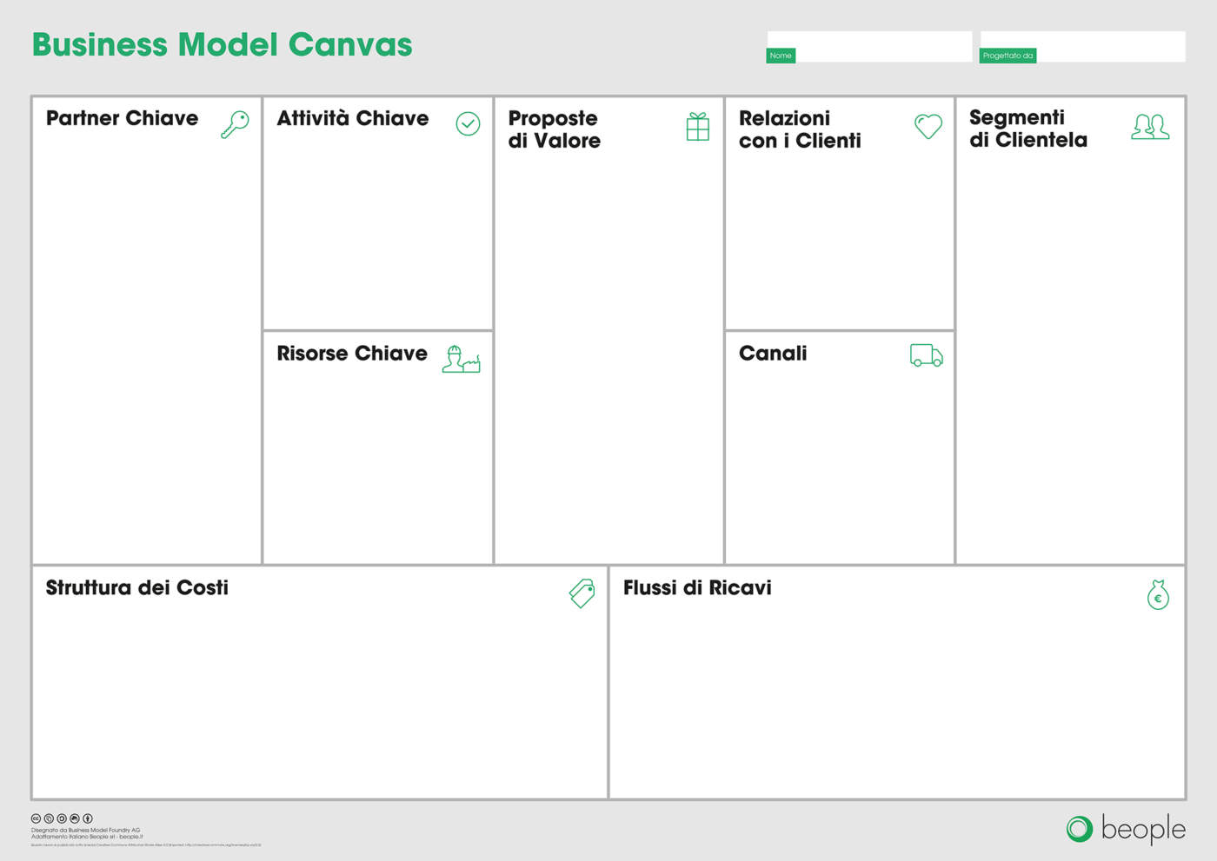

Serivizio affidabile e comodo ovunque.

Dipendenti dagli utenti che usufruiscono del servizio.

Iniziali circa 31615.59 €

Mensili circa: 500(affitto) e 3000€ per uno stipendio netto di 1800€.

Privati.

Aziende.

Pubblicità online e in aziende

Seagate(hardisk).

Storinator(rack).

Per promuovere il nostro servizio.

Internet e server.

Contenitore per file online.